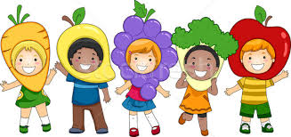
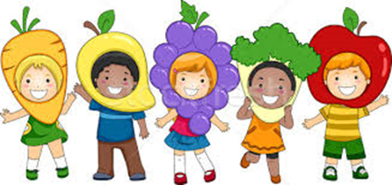
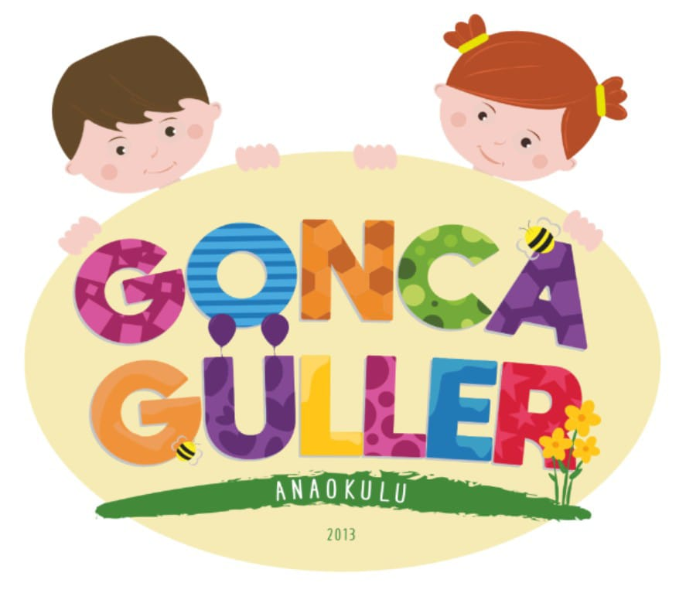

GONCAGÜLLER ANAOKULU MAYIS 2024 ÖĞÜN LİSTESİ
** Sabahçı sınıf kahvaltı saati: 09.15 ‘te başlamaktadır. ** Okul salonunda yemek yenmektedir. ** Öğlenci sınıf yemek saati :14.15’te başlamaktadır.
TARİH | SABAH ARA ÖĞÜNÜ | ÖĞLE ARA ÖĞÜNÜ
06.05.2024-PAZARTESİ | Haşlanmış yumurta,ekmek,peynir,zeytin,salatalık,meyve çayı | Soslu makarna,yoğurt,mevsim meyvesi
07.05.2024-SALI | Tavuklu sandaviç,limonata |  | Tavuklu sandaviç,limonata
08.05.2024-ÇARŞAMBA | Simit,peynir,zeytin,reçel,bitki çayı | Simit,peynir,zeytin,reçel,bitki çayı
09.05.2024-PERŞEMBE | Patatesli gül böreği,peynir,zeytin,domates,limonlu çay | Patatesli gül böreği,peynir,zeytin,domates,limonlu çay
10.05.2024-CUMA | Ezogelin çorbası,kıtır ekmek,kakaolu puding | Ezogelin çorbası,kıtır ekmek,kakaolu puding

13.05.2024-PAZARTESİ | Kaşarlı tost zeytin,domates,salatalık,meyveli çay | Kaşarlı tost,zeytin,domates,salatalık,meyveli çay
14.05.2024-SALI | Fırında köfte patates,ekmek ,limonlu çay | Fırında köfte patates,ekmek,ayran
15.05.2024-ÇARŞAMBA | Çıtır börek,mozaik kek,ıhlamur çayı | Çıtır börek,mozaik kek,ıhlamur çayı
16.05.2024-PERŞEMBE | Pirinçli yayla çorbası,ekmek,çatlak kurabiye | Pirinçli yayla çorbası,ekmek,çatlak kurabiye
17.05.2024-CUMA | Fırında yumurtalı ekmek,zeytin,söğüş,bitki çayı | Fırında yumurtalı ekmek,peynir,zeytin,söğüş,bitki çayı
20.05.2024-PAZARTESİ | Açma,peynir,zeytin,söğüş,meyve çayı | Açma,peynir,zeytin,söğüş,meyve çayı
21.05.04.2024-SALI | Omlet,peynir,zeytin,ekmek,reçel,ıhlamur çayı | Sade makarna,yoğurt,mevsim meyvesi
22.05.2024-ÇARŞAMBA | Mercimek çorbası,ekmek,muzlu yaş pasta | Mercimek çorbası,ekmek,muzlu yaş pasta
23.05.2024-PERŞEMBE | GELENEKSEL ANNE-ÇOCUK-ÖĞRETMEN AÇIK HAVA ETKİNLİĞİ (SANDAVİÇ AYRAN,LOKMA DÖKÜMÜ) | GELENEKSEL ANNE-ÇOCUK-ÖĞRETMEN AÇIK HAVA ETKİNLİĞİ (SANDAVİÇ AYRAN,LOKMA DÖKÜMÜ)
24.05.2024-CUMA | Fırında tavuklu patates,ekmek zeytin,peynir,bitki çayı | Fırında tavuklu patates,ekmek zeytin,peynir,bitki çayı

27.05.2024-PAZARTESİ | Patatesli omlet,peynir,zeytin,ekmek,bitki çayı | Bezelye yemeği,pirinç pilavı,ayran
28.05.2024-SALI | Ev pizzası,meyveli çay | Ev pizzası,meyveli çay
29.05.2024-ÇARŞAMBA | Havuçlu yıldız şehriye çorbası,ekmek,mantar kurabiye | Havuçlu yıldız şehriye çorbası,ekmek,mantar kurabiye
30.05.2024-PERŞEMBE | Kıymalı pide,limonata | Kıymalı pide,limonata
31.05.2024-CUMA | Damla çikolatalı kek,mini poğaça,ıhlamur çayı | Damla çikolatalı kek,mini poğaça,ıhlamur çayı
Fatma KÖROĞLU
Okul Müdürü

